МИНИСТЕРСТВО НАУКИ И ВЫСШЕГО ОБРАЗОВАНИЯ РОССИЙСКОЙ ФЕДЕРАЦИИ

Федеральное государственное бюджетное образовательное учреждение высшего образования

«Казанский национальный исследовательский технический университет

им. А.Н. Туполева – КАИ»

Институт компьютерных технологий и защиты информации

Отделение СПО в ИКТЗИ (Колледж информационных технологий)

ЛАБОРАТОРНАЯ РАБОТА №3

по дисциплине

Технология разработки и защиты баз данных.

# Тема: «Основы работы с SQL Server Management Studio»

Работу выполнил

Студент гр. 4238

Бусов В.Р.

Принял

Преподаватель Валова П. А.

Казань 2023

**Цель работы**

Изучить основы работы в SQL Server Management Studio

**Результат работы**

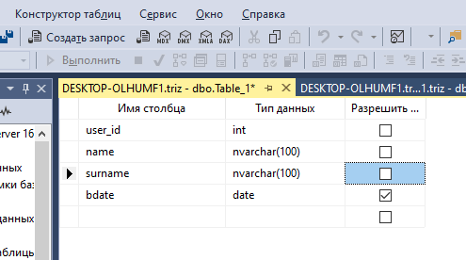

Рисунок 1 – создание таблицы users, включающей в себя id пользователя, имя, фамилию и дату рождения

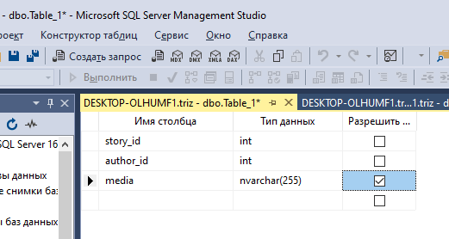

Рисунок 2 – создание таблицы storis, включающей в себя id записи, id автора истории и путь до медиафайла

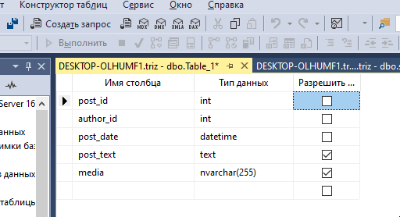

Рисунок 3 – Создание таблицы posts, включающей в себя id поста, id автора, дату публикации, текст и путь до медиафайла

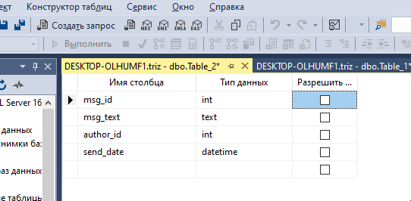

Рисунок 4 – создание таблицы messages, включающей в себя id сообщения, текст сообщения, id отправителя и дату отправки

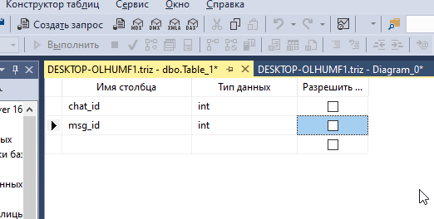

Рисунок 5 – создание связывающей таблицы message_ref для осуществления связи Many-to-Many. Таблица содержит в себе два внешних ключа: id сообщения и id чата, куда оно было отправлено

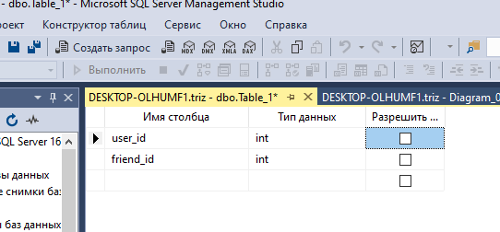

Рисунок 6 – создание связывающей таблицы friends, для осуществления связи Many-To-Many. Таблица содержит два столбца: id пользователя и id друга

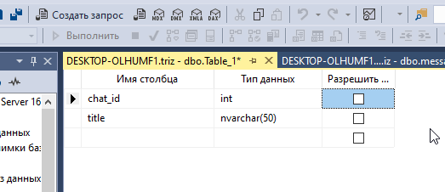

Рисунок 7 – создание таблицы chats, содержащей id чата и название чата

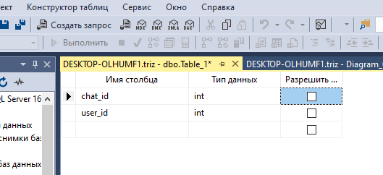

Рисунок 8 – создание таблицы связывающей chat_members для осуществления связи Many-To-Many. Содержит два столба: id пользователя-участника чата и id чата.

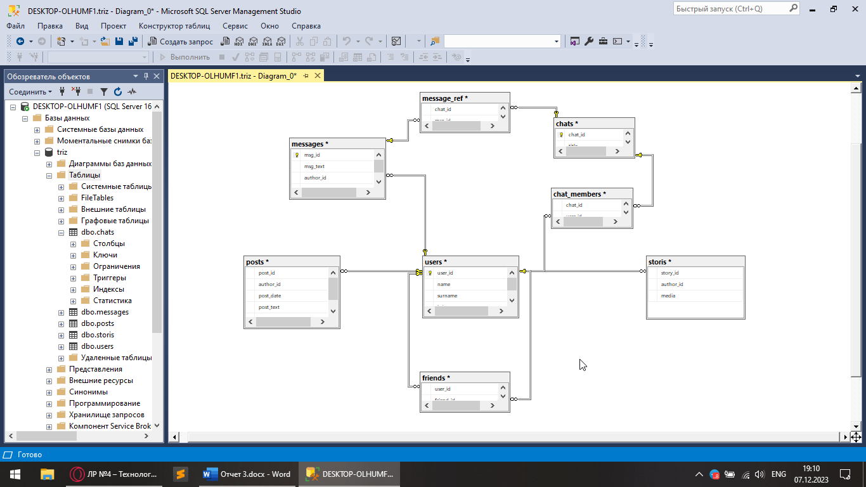

Рисунок 9 – создание связей между таблицами внутри ER-диаграммы